Почему ребенок волнуется перед ГИА/ ОГЭ, ЕГЭ?
• Сомневается в своих знаниях, не уверен, что достаточно подготовлен.
• Сомневается в собственных способностях: памяти, умении анализировать, концентрироваться на задании.
• Испытывает страх перед экзаменом в силу личностных особенностей (тревожности, неуверенности в себе).
• Боится незнакомой ситуации.
• Испытывает повышенную ответственность перед родителями и педагогами.

Будьте одновременно тверды и добры, но не выступайте в роли судьи. Поддерживайте своего ребенка, демонстрируйте, что понимаете его переживания. Не повышайте тревожность ребенка накануне экзаменов - это может отрицательно сказаться на результате тестирования. Ребенку всегда передается волнение родителей.

Наблюдайте за самочувствием ребенка. Контролируйте режим подготовки ребенка, объясните ему, что он обязательно должен чередовать занятия с отдыхом. Обеспечьте дома удобное место для занятий, проследите, чтобы никто из домашних не мешал.




Мы любим тебя
без особых причин
За то, что ты внук,
за то, что ты сын,
За то, что малыш,
за то, что растешь,
За то, что на маму и папу похож,
И эта любовь до конца твоих дней
Останется главной опорой твоей.
В. Берестов

Общественное телевидение России (ОТР) начинают новый цикл телепередач «О ЕГЭ предметно».
Передачи будут выходить в прямом эфире каждый четверг в в 21.30 до 22.00 с января по апрель 2017 года.
Записи вышедших в эфир выпусков рубрики «О ЕГЭ предметно» будут также размещены на Youtube-канале Рособрнадзора.
Рекомендуем посмотреть и Вам (много полезной информации и о ОГЭ)!

педагог-психолог МОАУ СОШ №13 –
Исламова Зенфира Саитовна
рада видеть Вас
кабинет №16 (3 этаж)
в будни с 09.00 до 16.00
МОАУ СОШ № 13
ГО г.Нефтекамск
Республика Башкортостан

Как помочь своему ребёнку подготовиться
к экзаменам

Практические рекомендации родителям


Вы, вероятно, почувствовали, что этот учебный год особенный для вас и ваших детей. Особенный он тем, что вам предстоит определиться в выборе экзаменов, будущей профессии ребёнка, тем, что ваши дети сдают Единый Государственный Экзамен!
Экзамены – это испытание для личности в любом возрасте, особенно – в юношеском. Психологическая подготовка и поддержка ребенка со стороны семьи – важнейшая составляющая его успеха на экзаменах.
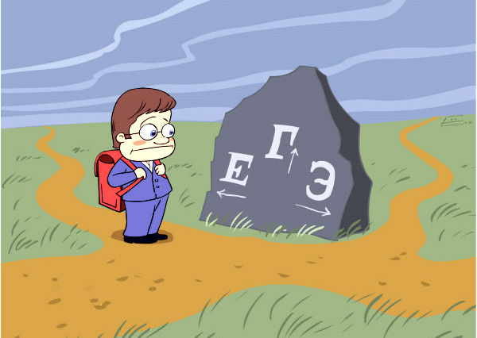
Уважаемые родители!
Психологическая поддержка - это один из важнейших факторов, определяющих успешность Вашего ребенка в сдаче единого государственного экзамена. Как же поддержать выпускника?
Существуют ложные способы поддержки ребенка - это гиперопека, создание зависимости подростка от взрослого, навязывание нереальных стандартов, стимулирование соперничества со сверстниками.
Подлинная поддержка должна основываться на подчеркивании способностей, возможностей положительных сторон ребенка!

Поддерживать ребенка –
значит, верить в него!
Поддержка основана на вере в прирожденную способность личности преодолевать жизненные трудности при поддержке тех, кого она считает значимыми для себя.
Взрослые имеют немало возможностей, чтобы продемонстрировать ребенку свое удовлетворение от его достижений и усилий.
Другой путь – научить своего сына или дочь справляться с различными задачами, создав ему установку: «Ты сможешь это сделать».
Чтобы показать веру в ребенка, родитель должен иметь мужество и желание сделать следующее:
- забыть о прошлых неудачах ребенка;
- помочь ребенку обрести уверенность в том, что он справится с данной задачей;
- помнить о прошлых удачах и возвращаться к ним, а не к ошибкам.

Существуют слова, которые поддерживают детей, например, "Зная тебя, я уверен, что ты все сделаешь хорошо", «Ты знаешь это очень хорошо".

Поддерживать можно посредством прикосновений, совместных действий, физического соучастия, выражения лица.

Дарите Вашему ребенку ЛЮБОВЬ, ПОДДЕРЖКУ и ВЕРУ В СВОИ СИЛЫ
всеми возможными способами

Поверь мне – счастье только там,
Где любят нас, где верят нам!
М. Ю. Лермонтов


Обратите внимание на питание!
Во время интенсивного умственного напряжения ему необходима питательная и разнообразная пища и сбалансированный комплекс витаминов. Желательно придерживаться режима питания, насколько это возможно.

Специалисты по питанию утверждают:
- Орехи – благотворно влияют на работу мозга и укрепляют нервную систему;
- Морковь – улучшает память;
- Капуста – снимает стресс;
- Витамин С ( лимон, апельсин, киви) – освежает мысли и облегчает восприятие информации;
- Клубника и бананы – помогут стать спокойнее;
- Креветки – позволяют сконцентрировать внимание;
- Шоколад – питает клетки мозга.

Предлагаем рецепт коктейля, помогающего освежить память и сохранить силы: 1 чайная ложка меда, 1 желток, 1 стакан сока лимона или апельсина.

Постарайтесь научить своего ребенка приемам расслабления и саморегуляции. Например, когда вы начинаете испытывать во время подготовки к испытаниям напряжение, сильную усталость, необходимо:
- сделать паузу в работе;

- опустить ладони рук под холодную воду на 2-3 минуты;
- сделать массаж.

